Тестирование обновленного дизайна приложения iSpring Learn
iSpring Learn build 4.19.6
Устройство: iPhone 15 pro max
Проверено:
- Отображение статусов: не начат, процессе, не завершен, завершен, не пройден, пройден
- Портрет / ландшафт
- Светлая / темная тема
- Проверка на соответствие с документацией / дизайном / моковыми данными

#0001 normal
Неправильно отображается статус ритма обучения на градуснике для курсов «в процессе» в списке курсов на вкладке «Назначенные» и в InfoView

- Залогиниться в аккаунт mobiletest.ispringlearn.ru:
Логин: tester
Пароль: Test1234
- Найти любой курс в состоянии «В процессе» из списка курсов и открыть его: «Анкета (В процессе)»
Ожидаемый результат: статус ритма обучения отображается на градуснике в соответствии с процентным показателем пройденного материала (0% - пустая серая полоса) в списке курсов и в InfoView.
Фактический результат: статус ритма обучения на градуснике не соответствует процентному показателю.
Комментарий: ссылка на документацию и скрин оттуда: https://docs.google.com/document/d/1aNUcRExDjtlW7IG25hchpJBhq2WW6R9JFquFJ9oI-Oo/edit?usp=sharing
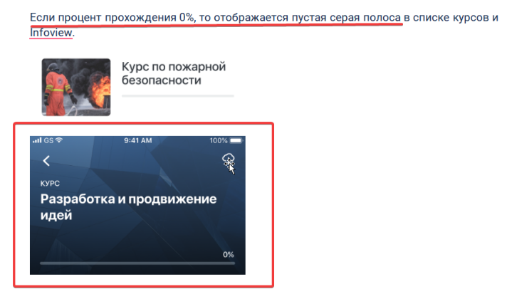


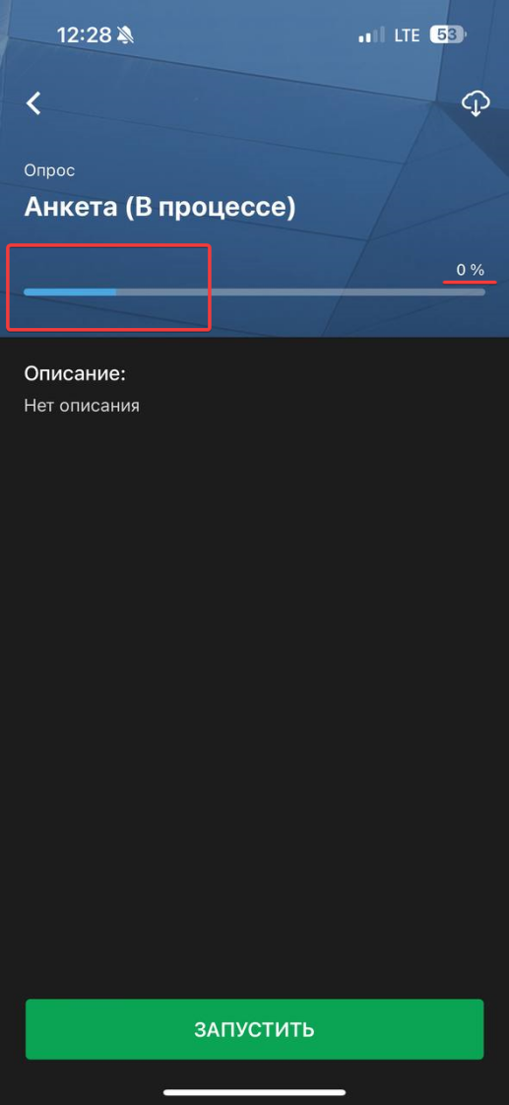

#0002 normal
Не отображается статус «Не завершен» под названием незавершенных курсов в списке курсов на вкладке «Назначенные» и в InfoView

- Залогиниться в аккаунт mobiletest.ispringlearn.ru:
Логин: tester
Пароль: Test1234
- Найти любой курс в состоянии «Не завершен» из списка курсов и открыть его: «Анкета (Не завершен)»
Ожидаемый результат: отображается статус курса «Не завершен» в списке курсов и в InfoView.
Фактический результат: статус «Не завершен» отсутствует.
Комментарий: сравнение мокапа со скрином из приложения. Ссылка на макеты дизайна: https://www.figma.com/file/H5XTUBiqOolA9OQqI02rTn/%D0%A1%D1%82%D0%B0%D1%82%D1%83%D1%81%D1%8B-%D0%BC%D0%B0%D1%82%D0%B5%D1%80%D0%B8%D0%B0%D0%BB%D0%BE%D0%B2?node-id=7%3A2252
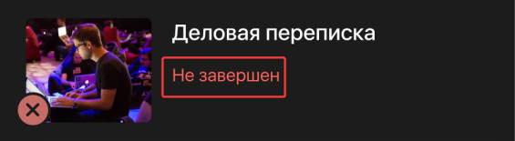
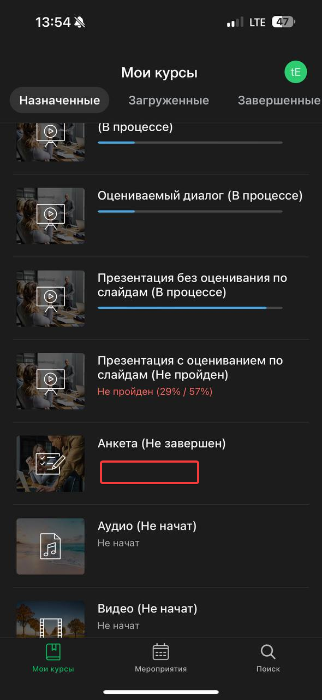

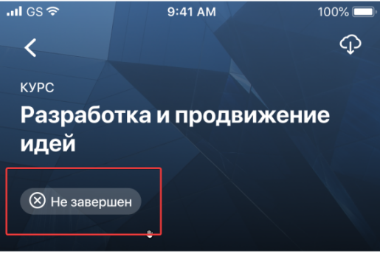
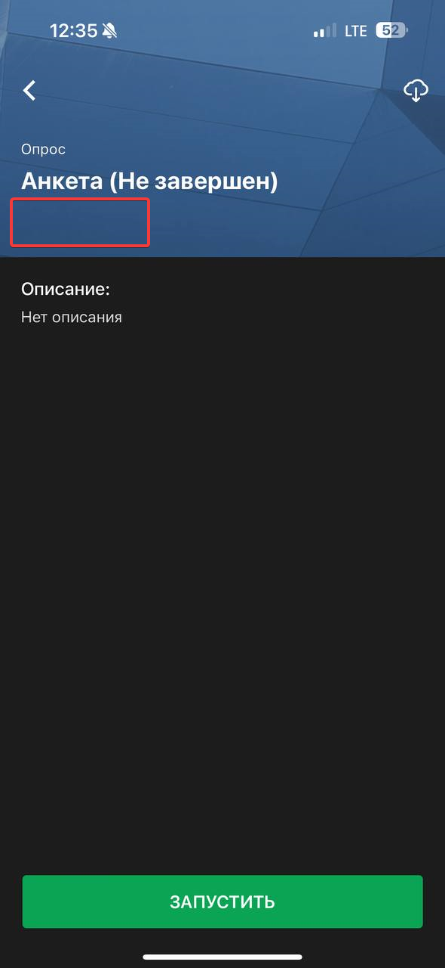

#0003 normal
Не отображается статус курса «Не пройден» с процентами под названием курса «Оцениваемый диалог (Не пройден)» в списке курсов на вкладке «Назначенные» и в InfoView

- Залогиниться в аккаунт mobiletest.ispringlearn.ru:
Логин: tester
Пароль: Test1234
- Найти и открыть курс «Оцениваемый диалог (Не пройден)» в списке курсов
Ожидаемый результат: отображается статус курса «Не пройден» с процентами (1% / 80%)в списке курсов и в InfoView.
Фактический результат: статус курса с процентами отсутствует.
Примечание: сравнение мокапа со скрином из приложения. Ссылка на макеты дизайна: https://www.figma.com/file/H5XTUBiqOolA9OQqI02rTn/%D0%A1%D1%82%D0%B0%D1%82%D1%83%D1%81%D1%8B-%D0%BC%D0%B0%D1%82%D0%B5%D1%80%D0%B8%D0%B0%D0%BB%D0%BE%D0%B2?node-id=7%3A2252

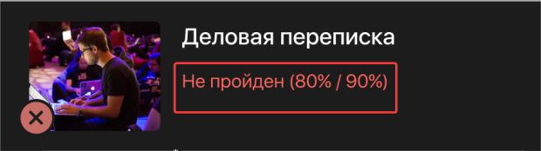

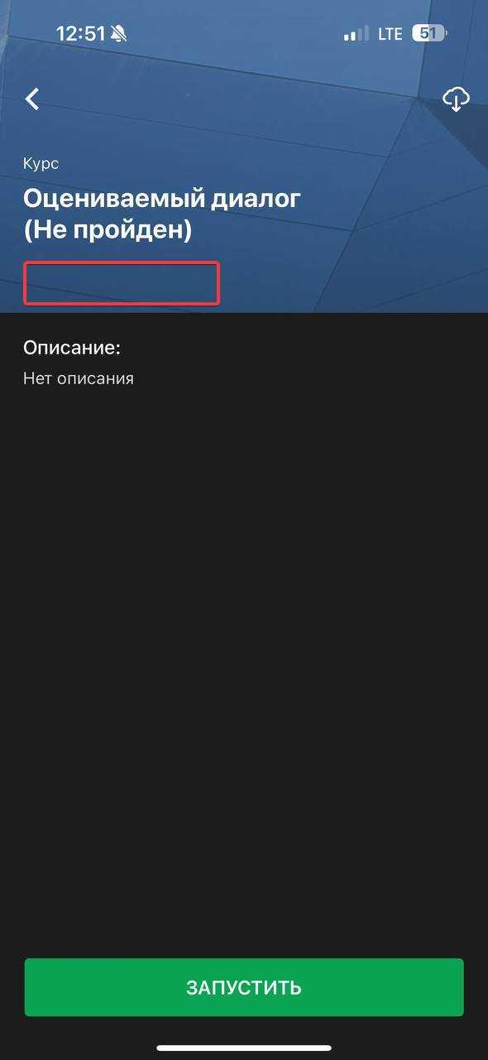
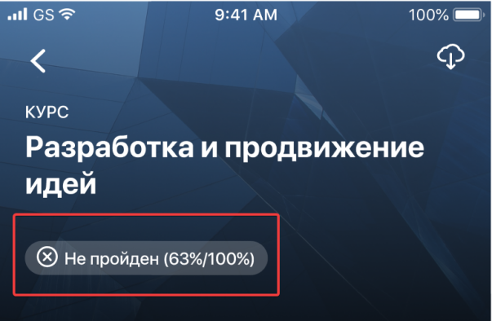

#0004. minor
Статусы курсов перемещаются вправо в ландшафтном режиме в InfoView

- Залогиниться в аккаунт mobiletest.ispringlearn.ru:
Логин: tester
Пароль: Test1234
- Из списка курсов открыть любой курс, у которого есть отображаемый статус: «Анкета (Завершен)»
Ожидаемый результат: статус курса «Завершен» остаётся так же слева.
Фактический результат: статус курса перемещается вправо.
Примечание: сравнение мокапа со скрином из приложения. Ссылка на макеты дизайна: https://www.figma.com/file/H5XTUBiqOolA9OQqI02rTn/%D0%A1%D1%82%D0%B0%D1%82%D1%83%D1%81%D1%8B-%D0%BC%D0%B0%D1%82%D0%B5%D1%80%D0%B8%D0%B0%D0%BB%D0%BE%D0%B2?node-id=7%3A2252
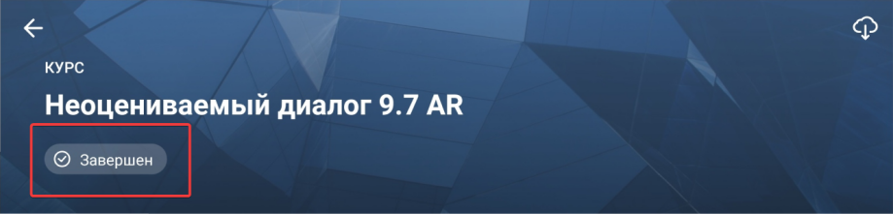

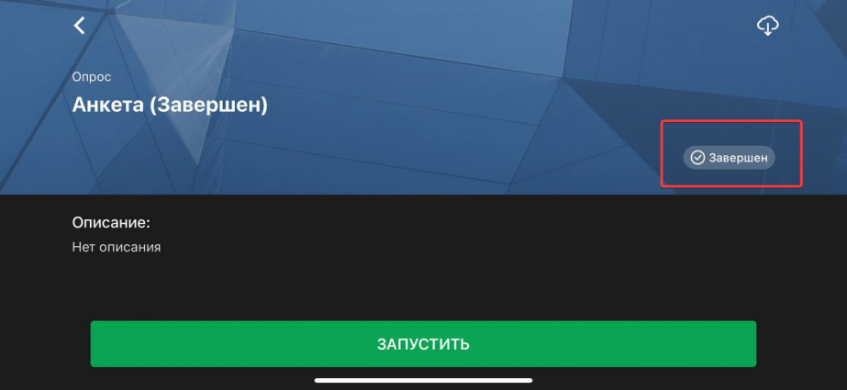

#0005 minor
Не отображается иконка галочки рядом со статусом «Пройден» под названиями пройденных курсов в InfoView

- Залогиниться в аккаунт mobiletest.ispringlearn.ru:
Логин: tester
Пароль: Test1234
- Открыть любой курс в состоянии «Пройден» из списка курсов: «Оцениваемый диалог (Пройден)»
Ожидаемый результат: рядом со статусом курса «Пройден» есть иконка галочки.
Фактический результат: иконка отсутствует.
Примечание: сравнение мокапа со скрином из приложения. Ссылка на макеты дизайна: https://www.figma.com/file/H5XTUBiqOolA9OQqI02rTn/%D0%A1%D1%82%D0%B0%D1%82%D1%83%D1%81%D1%8B-%D0%BC%D0%B0%D1%82%D0%B5%D1%80%D0%B8%D0%B0%D0%BB%D0%BE%D0%B2?node-id=7%3A2252

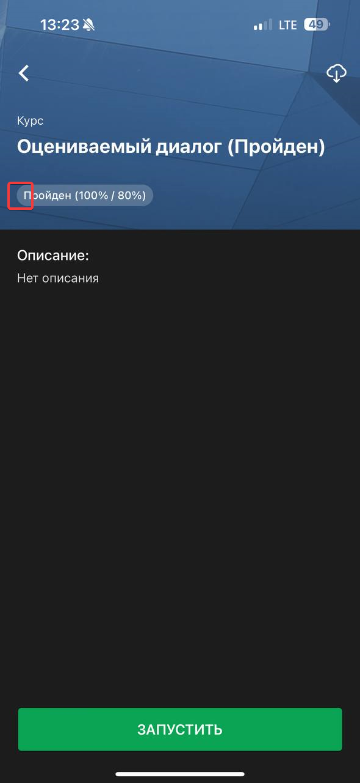
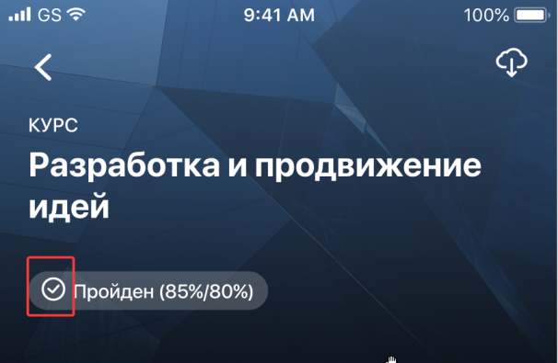

#0006 minor
Отображается статус «Не начат» у не начатых курсов в списке курсов на вкладке «Назначенные»

- Залогиниться в аккаунт mobiletest.ispringlearn.ru:
Логин: tester
Пароль: Test1234
- Найти в списке любой курс в состоянии «Не начат»: «Анкета (Не начат)»
Ожидаемый результат: под названием курса отсутствует статус.
Фактический результат: под названием курса отображается статус «Не начат».
Примечание: сравнение мокапа со скрином из приложения. Ссылка на макеты дизайна: https://www.figma.com/file/H5XTUBiqOolA9OQqI02rTn/%D0%A1%D1%82%D0%B0%D1%82%D1%83%D1%81%D1%8B-%D0%BC%D0%B0%D1%82%D0%B5%D1%80%D0%B8%D0%B0%D0%BB%D0%BE%D0%B2?node-id=7%3A2252

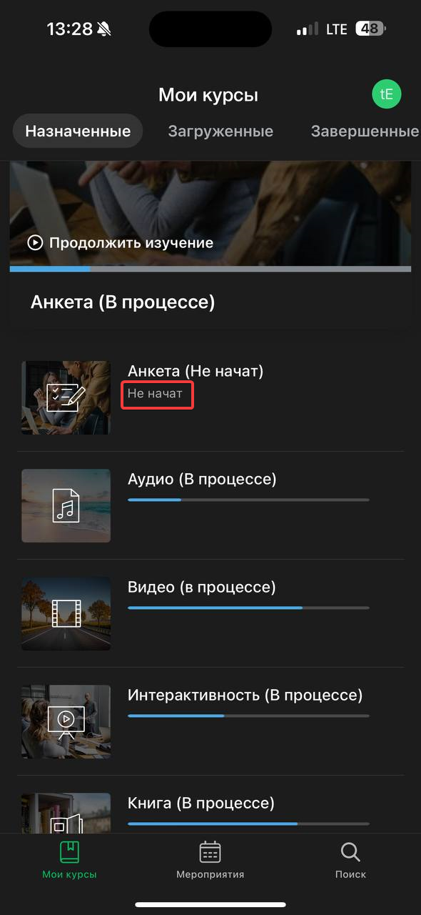


#0007 minor
У незавершённых курсов не отображается иконка с крестиком рядом с тамбнейлом в списке курсов на вкладке «Назначенные»

- Залогиниться в аккаунт mobiletest.ispringlearn.ru:
Логин: tester
Пароль: Test1234
- Найти в списке любой курс в состоянии «Не завершен»: «Анкета (Не завершен)»
Ожидаемый результат: в левом нижнем углу тамбнейла есть иконка крестика.
Фактический результат: иконка отсутствует.
Примечание: сравнение мокапа со скрином из приложения. Ссылка на макеты дизайна: https://www.figma.com/file/H5XTUBiqOolA9OQqI02rTn/%D0%A1%D1%82%D0%B0%D1%82%D1%83%D1%81%D1%8B-%D0%BC%D0%B0%D1%82%D0%B5%D1%80%D0%B8%D0%B0%D0%BB%D0%BE%D0%B2?node-id=7%3A2252
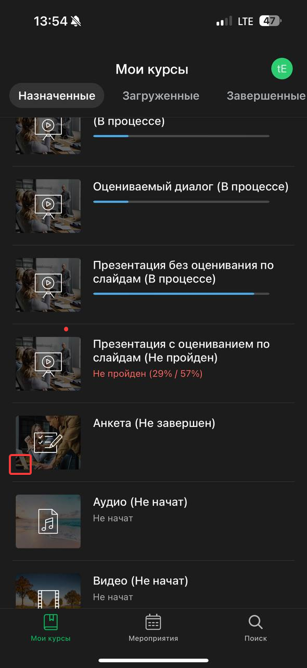
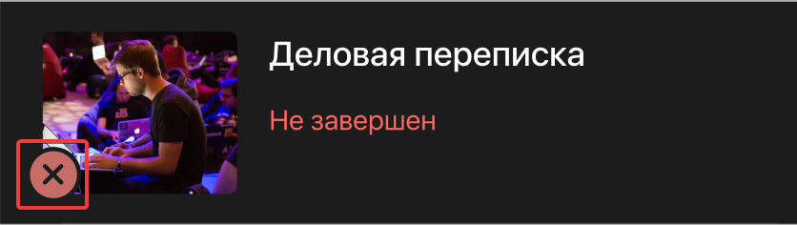

#0008 minor
У завершённых курсов статус «Завершен» отображается в красном цвете вместо серого в списке курсов на вкладке «Завершенные»

- Залогиниться в аккаунт mobiletest.ispringlearn.ru:
Логин: tester
Пароль: Test1234
- Найти в списке любой курс в состоянии «Завершен»: «Аудио (Завершен)»
Ожидаемый результат: статус «Завершен» у завершенных курсов отображается в сером цвете.
Фактический результат: статус отображается в красном цвете .
Примечание: воспроизводится и в светлой, и в темной теме. Сравнение мокапа со скрином из приложения. Ссылка на макеты дизайна: https://www.figma.com/file/H5XTUBiqOolA9OQqI02rTn/%D0%A1%D1%82%D0%B0%D1%82%D1%83%D1%81%D1%8B-%D0%BC%D0%B0%D1%82%D0%B5%D1%80%D0%B8%D0%B0%D0%BB%D0%BE%D0%B2?node-id=7%3A2252
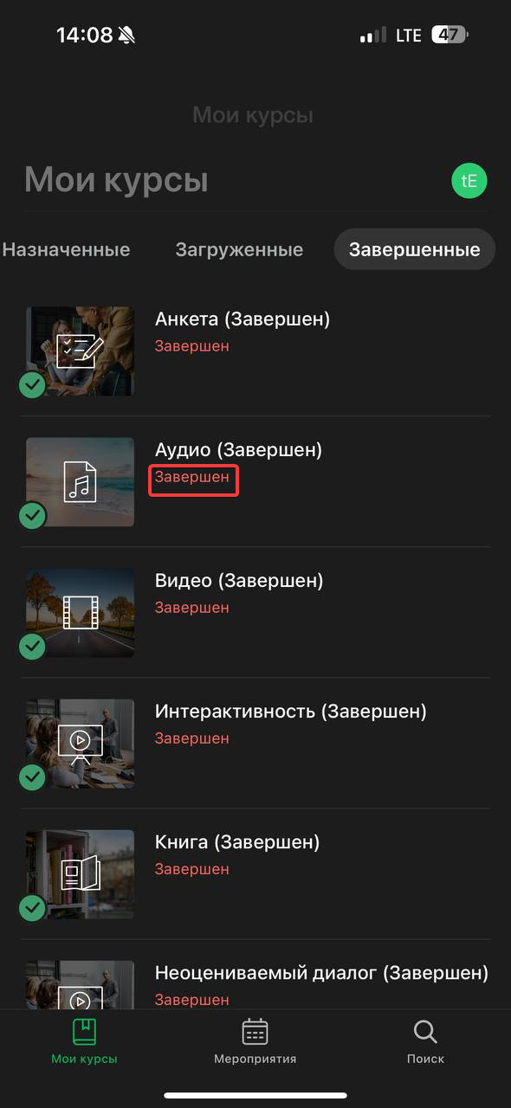


#0009 minor
В списке курсов на вкладке «Назначенные» у курсов со статусом «Не пройден» не отображается иконка крестика в углу тамбнейла

- Залогиниться в аккаунт mobiletest.ispringlearn.ru:
Логин: tester
Пароль: Test1234
- Найти любой курс в состоянии «Не пройден» в списке: «Презентация с оцениванием по слайдам (Не пройден)»
Ожидаемый результат: в левом нижнем углу тамбнейла непройденного курса есть иконка крестика.
Фактический результат: рядом с тамбнейлом курса нет иконки.
Примечание: сравнение мокапа со скрином из приложения. Ссылка на макеты дизайна: https://www.figma.com/file/H5XTUBiqOolA9OQqI02rTn/%D0%A1%D1%82%D0%B0%D1%82%D1%83%D1%81%D1%8B-%D0%BC%D0%B0%D1%82%D0%B5%D1%80%D0%B8%D0%B0%D0%BB%D0%BE%D0%B2?node-id=7%3A2252
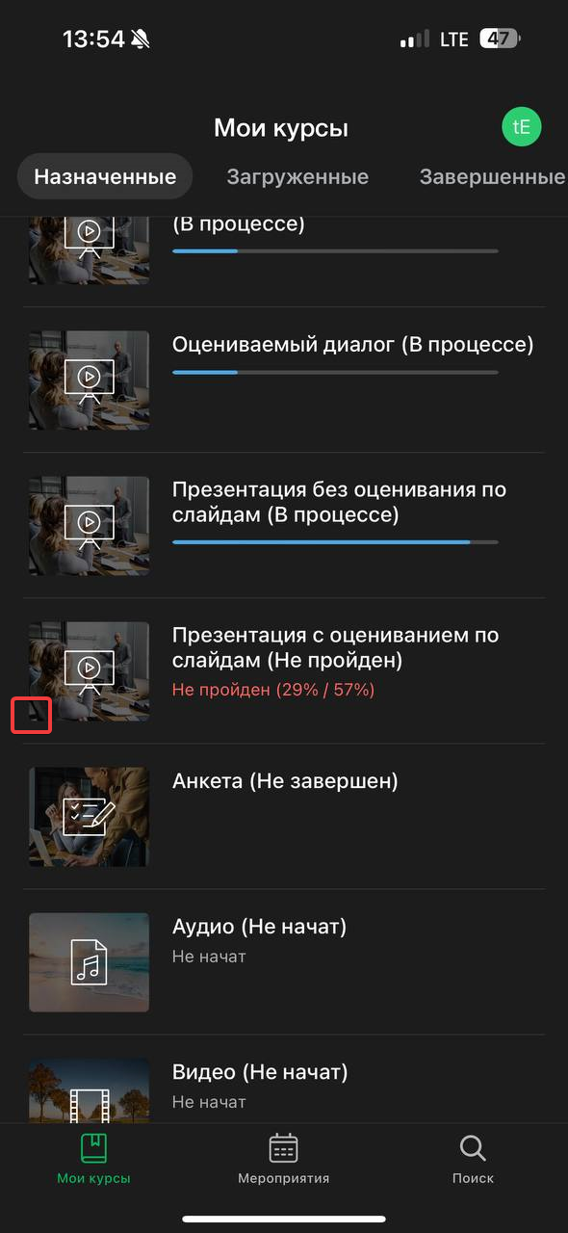
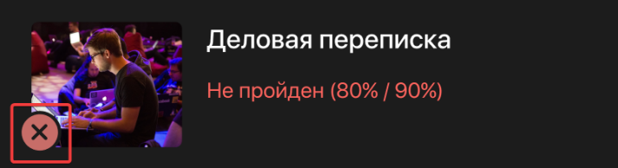

#0010 critical
Краш приложения в ландшафтной ориентации на экране tab bar на вкладке «Мои курсы»

- Залогиниться в аккаунт mobiletest.ispringlearn.ru:
Логин: tester
Пароль: Test1234
- Повернуть устройство в ландшафтную ориентацию на экране tab bar на вкладке «Мои курсы»
Ожидаемый результат: смена ориентации приложения.
Фактический результат: краш приложения.
Примечание: воспроизводится только на экранах tab bar на вкладке «Мои курсы».

#0011 normal
Материалы со статусами «Пройден» отображаются в списке курсов на вкладке «Назначенные», а не на вкладке «Завершенные»

- Залогиниться в аккаунт mobiletest.ispringlearn.ru:
Логин: tester
Пароль: Test1234
- Зайти на вкладку «Назначенные» в разделе «Мои курсы»
- Зайти на вкладку «Завершенные» в том же разделе
Ожидаемый результат: на вкладке «Назначенные» нет курсов со статусом «Пройден». Все курсы с данным статусом отображаются на вкладке «Завершенные».
Фактический результат: все курсы со статусом «Пройден» располагаются на вкладке «Назначенные».
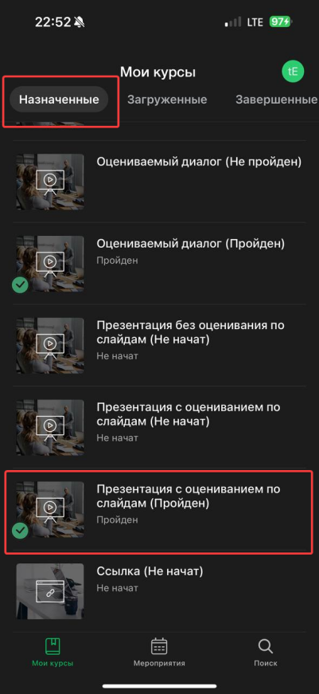
Примечание: ссылка на документацию и скрин оттуда: https://docs.google.com/document/d/1aNUcRExDjtlW7IG25hchpJBhq2WW6R9JFquFJ9oI-Oo/edit?usp=sharing
